在线面试腾讯会议操作手册

1.打开任一浏览器，在地址栏中输入https://cloud.tencent.com/act/event/tencentmeeting_free?fromSource=gwzcw.3375071.3375071.3375071&utm_medium=cpc&utm_id=gwzcw.3375071.3375071.3375071，进入腾讯会议官网，点击“立即下载”
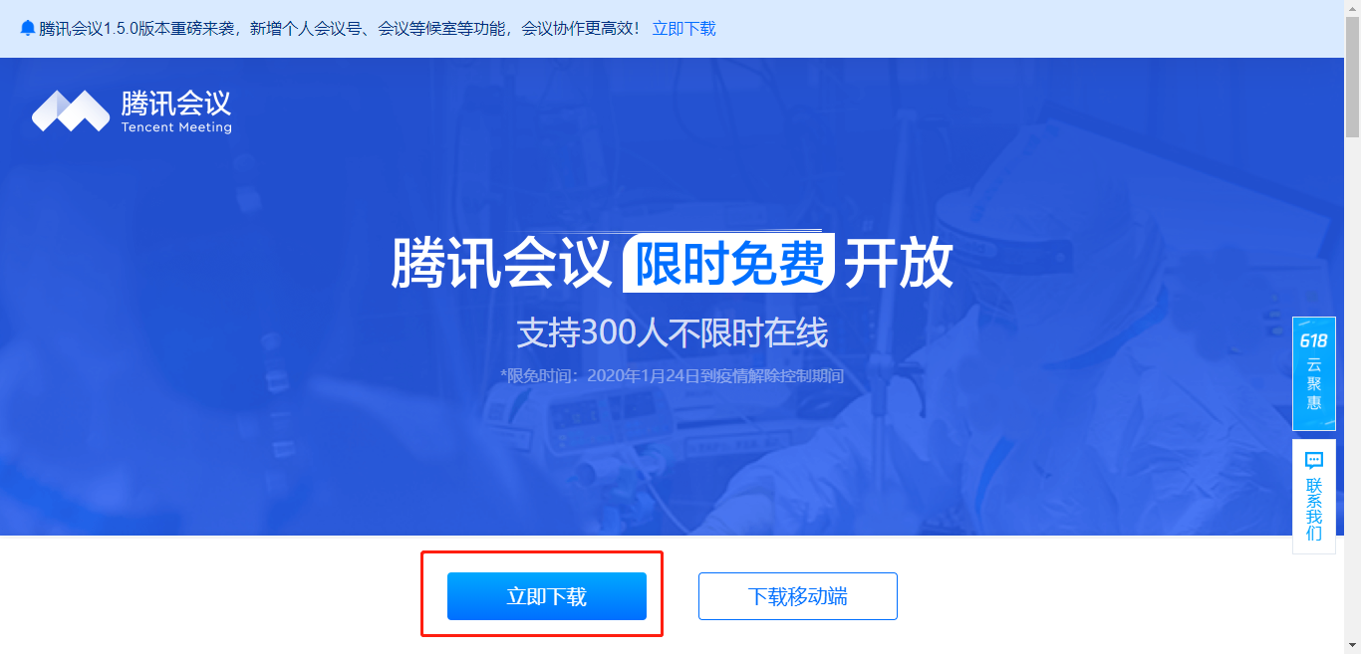
2.下载成功后找到安装包，按安装提示安装腾讯会议。安装完成后打开腾讯会议，点击“注册/登录”进入腾讯会议
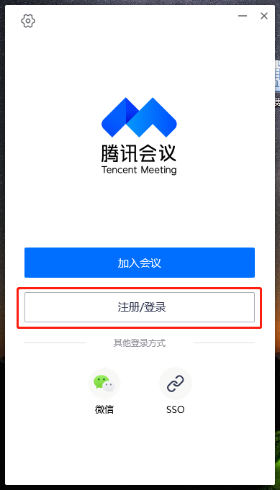
3.如已有账号和密码可直接登录腾讯会议
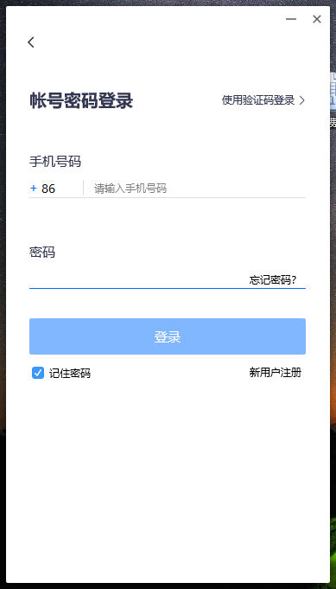
4.如初次登录腾讯会议，点击当前界面的“新用户注册”按照页面提示进行账号注册
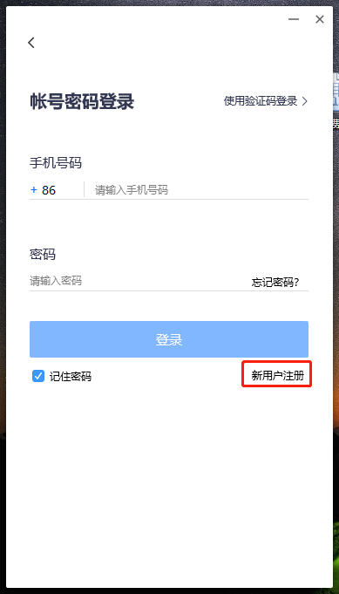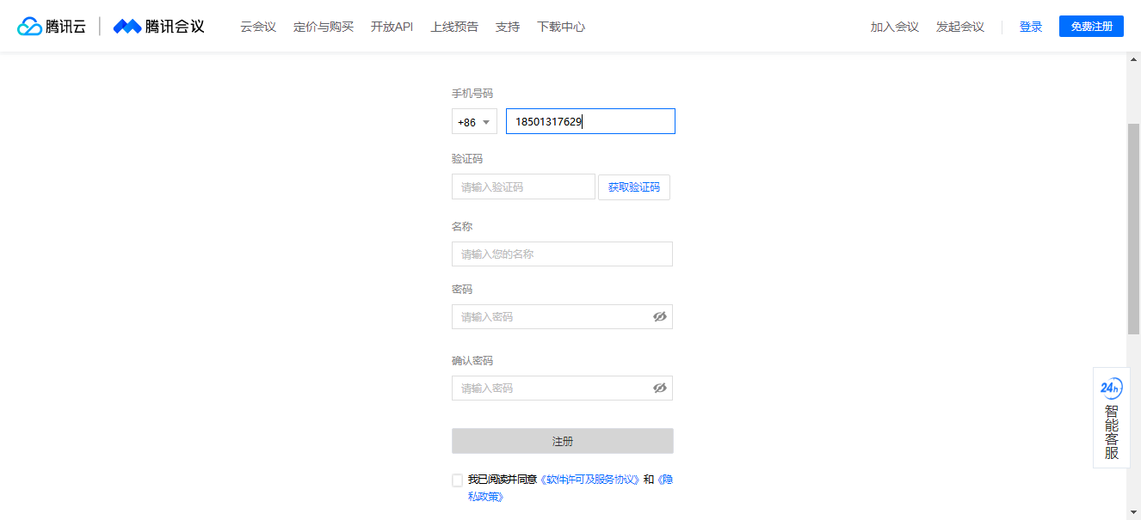
5.注册成功后再次进入系统进行登录，登录成功后的界面如右图所示
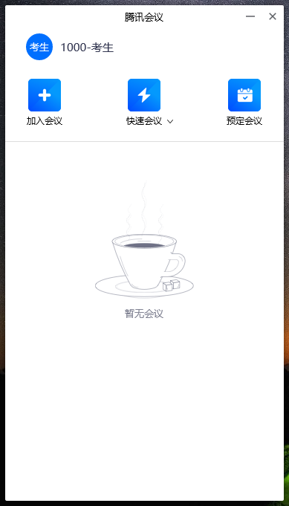
6.当收到腾讯会议邀请码后点击“加入会议”，然后在“会议号”输入9位会议号，在“您的名称”输入“岗位编码-姓名”。点击“加入会议”后即可进入会议间，进入成功后在线等待即可。
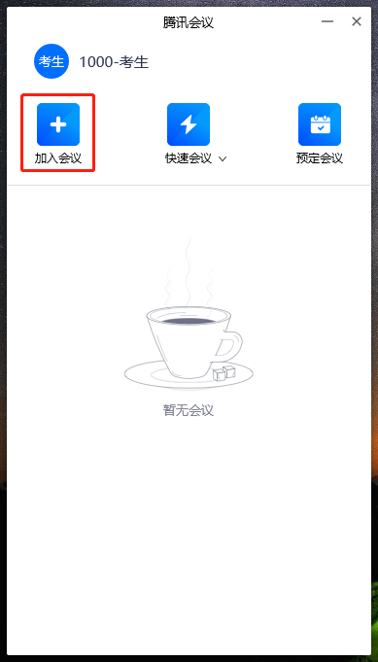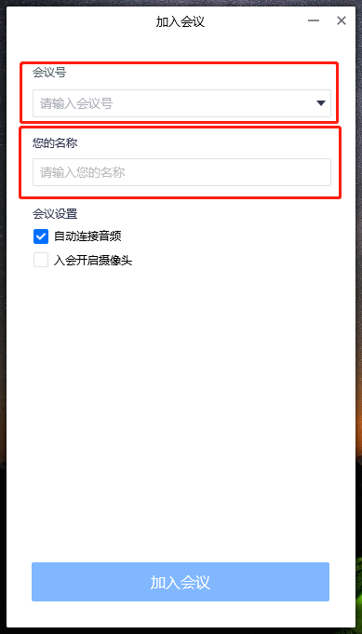
7.加入会议间后关闭音频视频，保持客户端左下角界面如图中红框位置所示
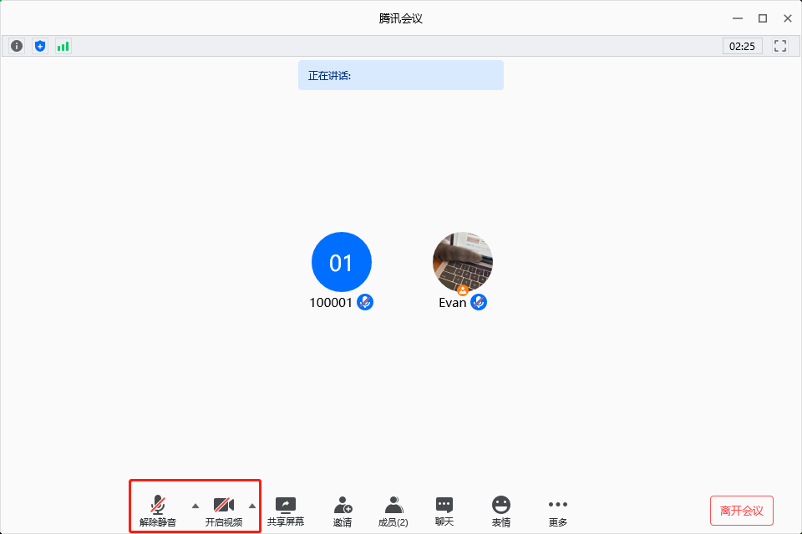
8.如需修改本人名称请点击“成员-改名”，在页面弹框处修改名称，将名称修改为“岗位代码+资格审查序号”。如不修改则视为违纪行为，将由主考单位作出相应的处罚处理。
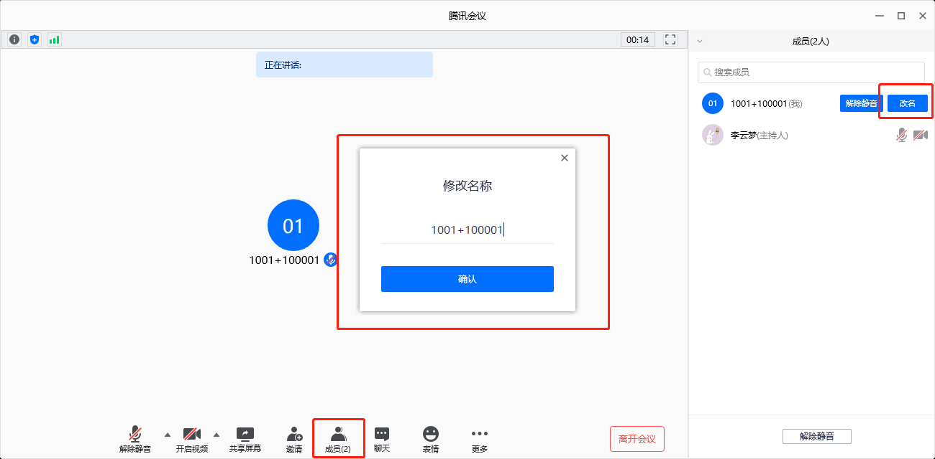
9.整场面试完毕后，考生须回到腾讯会议听取成绩，成绩宣读完毕后点击“聊天”打开聊天对话框，在对话框中输入“****号考生已确认成绩，无异议”，输入完毕后点击“发送”将成绩确认信息发送至聊天公屏中。
